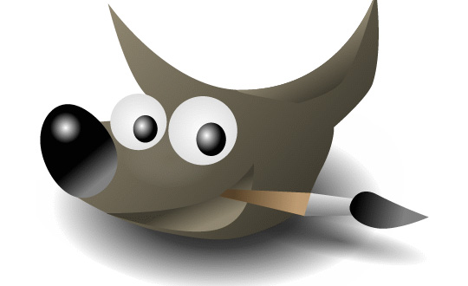

Aprender GIMP con ejemplos - 12 - Poner un marco a una imagen

Índice de contenido
12. Poner un marco a una foto 5

Poner un marco a una imagen
La imagen sobre la que vamos a trabajar es la del Alcázar de Segovia que puedes ver a continuación:
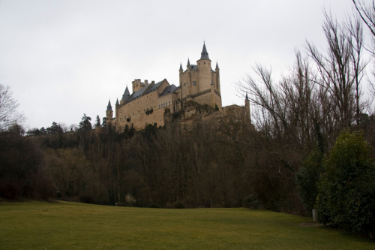
En la Caja de herramientas de Gimp elegimos Selección rectangular y realizamos una selección rectangular similar a la que se observa en la figura. Para ello nos situamos en la parte superior izquierda de la imagen (dejando un pequeño espacio), hacemos clic y, sin soltar, arrastramos formando un rectángulo. Cuando veamos que se ha formado el rectángulo soltamos el botón del ratón. Presiona la tecla Enter para confirmar la selección. Los lados del rectángulo limitan la parte de la imagen que ha sido seleccionada.
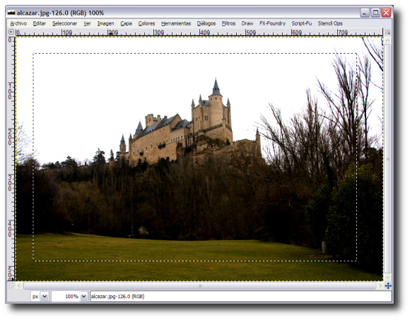

Pulsamos el botón Máscara rápida, que se encuentra en la esquina inferior izquierda de la Ventana Imagen.
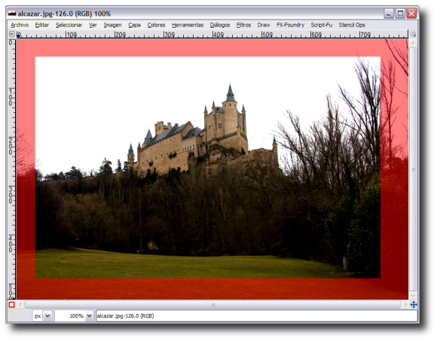
La máscara rápida permite trabajar de forma más cómoda con las selecciones. Vamos a deformar esta selección utilizando un filtro. Si hacemos clic con el botón derecho del ratón sobre cualquier parte de la imagen y seleccionamos Filtros --> Distorsiones --> Ondas... obtenemos un cuadro de diálogo con ciertos parámetros. Seleccionamos los valores que se muestran en la figura.
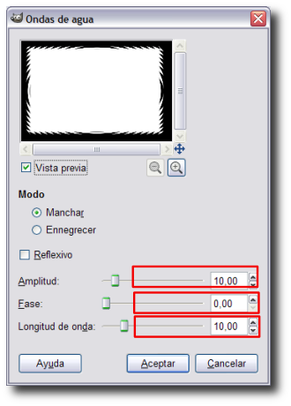

Al Aceptar la Máscara rápida tendrá la forma que se observa en la siguiente imagen:
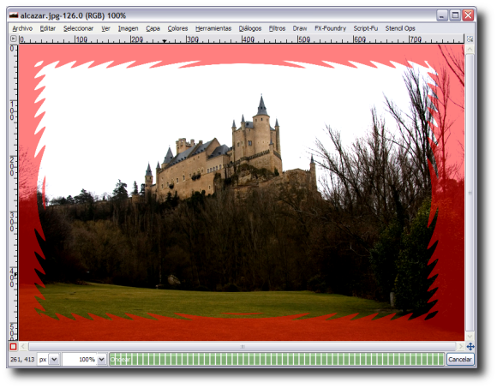
Para que la máscara esté un poco difuminada utilizaremos otro filtro. En este caso, Filtros --> Desenfoque -- >Desenfoque Gaussiano. Tanto en la casilla "vertical" como en la "horizontal" ponemos como valor un 10. Observa cómo los bordes de la máscara han quedado desenfocados.
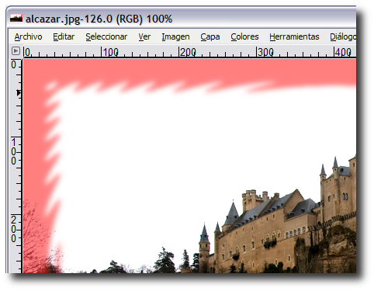
Al hacer clic, de nuevo, en el botón Máscara rápida situado en la parte inferior izquierda , obtenemos una selección con la forma de la máscara rápida. La parte seleccionada es el interior, pero queremos tener seleccionado el exterior.

Para comprobar que parte es la seleccionada existe una herramienta llamada Editor de selección a la que se accede desde el menú Venta > Diálogos empotrables > Editor de selección. La parte seleccionada es lo que se ve en blanco en el Editor de selección:
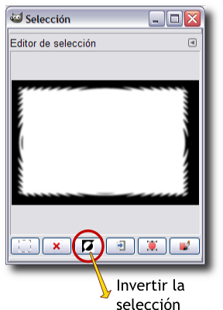
Si hacemos clic sobre el botón marcado en la anterior imagen conseguiremos que la selección quede invertida: la parte seleccionada será el exterior de la forma obtenida a partir de la selección rectangular. En apariencia no observamos ningún cambio en la imagen, pero ahora la selección es la parte exterior de la línea discontinua, lo que puedes observar en el Editor de selección que ha cambiado la zona de color blanco.
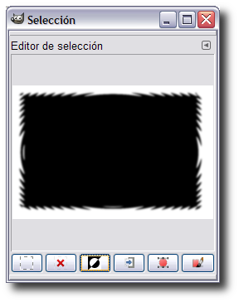
Vamos a rellenar la selección obtenida con un patrón. En la Caja de herramientas elegimos Rellenar con un color o patrón y en la Ventana Opciones de herramienta marcamos "Relleno con patrón" y "Rellenar la selección completamente".
Ahora escogemos el patrón: Dried mud. Colocamos el puntero del ratón dentro de cualquier parte de la selección (vemos que cambia la forma del puntero) y hacemos clic obteniendo el relleno que se observa en la siguiente imagen.
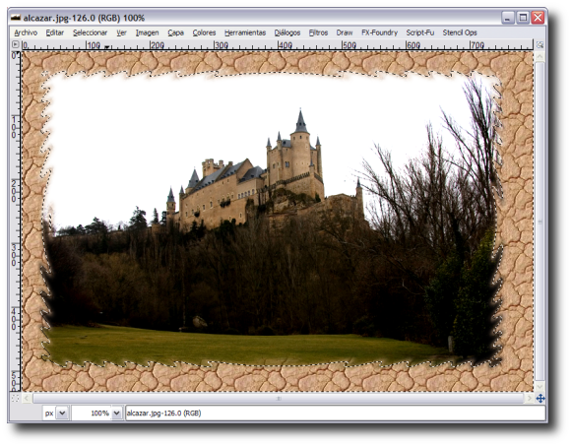
Quitamos la selección para ver el resultado. Hacemos clic con el botón derecho sobre cualquier parte de la imagen: Seleccionar --> Nada (teclado abreviado May + Ctrl + A).
